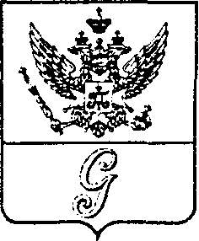
СОВЕТ ДЕПУТАТОВ МУНИЦИПАЛЬНОГО ОБРАЗОВАНИЯ
«ГОРОД ГАТЧИНА»
ГАТЧИНСКОГО МУНИЦИПАЛЬНОГО РАЙОНА
ТРЕТЬЕГО СОЗЫВА

РЕШЕНИЕ

от 28 февраля 2018 года № 10

Об отчете главы администрации
Гатчинского муниципального района
о результатах своей деятельности
и деятельности администрации
Гатчинского муниципального района
за 2017 год

Заслушав отчет главы администрации Гатчинского муниципального района, в соответствии с п. 2 ч. 6.1 ст. 37 Федерального закона от 06.10.2003 № 131-ФЗ «Об общих принципах организации местного самоуправления в Российской Федерации», ч. 3 ст. 18, п. 2 ч. 1 ст. 24 Устава МО «Город Гатчина», совет депутатов МО «Город Гатчина»

Р Е Ш И Л:

1. Принять к сведению отчет главы администрации Гатчинского муниципального района Ленинградской области Любушкиной Е.В. «О результатах своей деятельности и деятельности администрации Гатчинского муниципального района за 2017 год».
2. Признать работу главы администрации Гатчинского муниципального района Ленинградской области и работу администрации Гатчинского муниципального района удовлетворительной.
3. Настоящее решение вступает в силу с момента принятия и подлежит размещению на официальном сайте МО «Город Гатчина».

Глава МО «Город Гатчина» -
Председатель совета депутатов
МО «Город Гатчина» В.А.Филоненко

